《 软件工程 》实验报告

年级、专业、班级 |  |  |  |  | 姓名
实验题目 | 数据流图建模实验
实验时间 | 2024.10.12 |  | 实验地点 | DS3402
实验成绩 |  |  | 实验性质 | □验证性 □设计性 □综合性
教师评价：
□算法/实验过程正确； □源程序/实验内容提交 □程序结构/实验步骤合理；
□实验结果正确； □语法、语义正确； □报告规范；
其他：
评价教师签名：
- 实验目的
1、验证所学理论，巩固所学知识并加深理解；
2．培养学生获取需求，利用结构化方法分析系统需求的能力；
3．熟悉PowerDesigner中数据流图建模的基本操作；

- 实验项目内容
“医院病房管理系统”中给定的需求（第一段和第二段内容），使用分析建模工具PowerDesigner建立分层的数据流图和必要的数据字典，并通过自动检查功能验证其正确性。

给定的需求：
病人住院前，先办理入院手续，如果病人有医疗卡，则表明其在系统中已经存有相关信息，继续为其分配床位、主治医生，并收取住院押金。如果病人没有医疗卡，则需要先建立病人档案，再进行上述操作。
病人住院过程中，主治医师会每天查房，记录病情到病历中，并根据病人每日病情，开出医嘱或化验单。护士站根据该站所有病人的医嘱生成领药单，药房每天根据该领药单进行配药、送药，并记录药品分发情况。如果医嘱中涉及辅助治疗，由护士站负责执行，并记录治疗执行情况。病人凭医生出具的化验单进行各类化验检查，医生将化验结果记录到病人病历中。
三、实验过程或算法（源程序）
分层的数据流图展示
最顶层
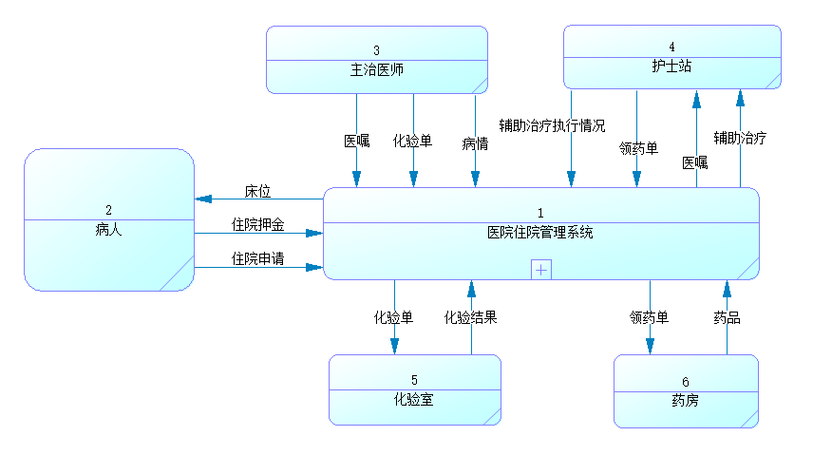
医院住院管理系统层
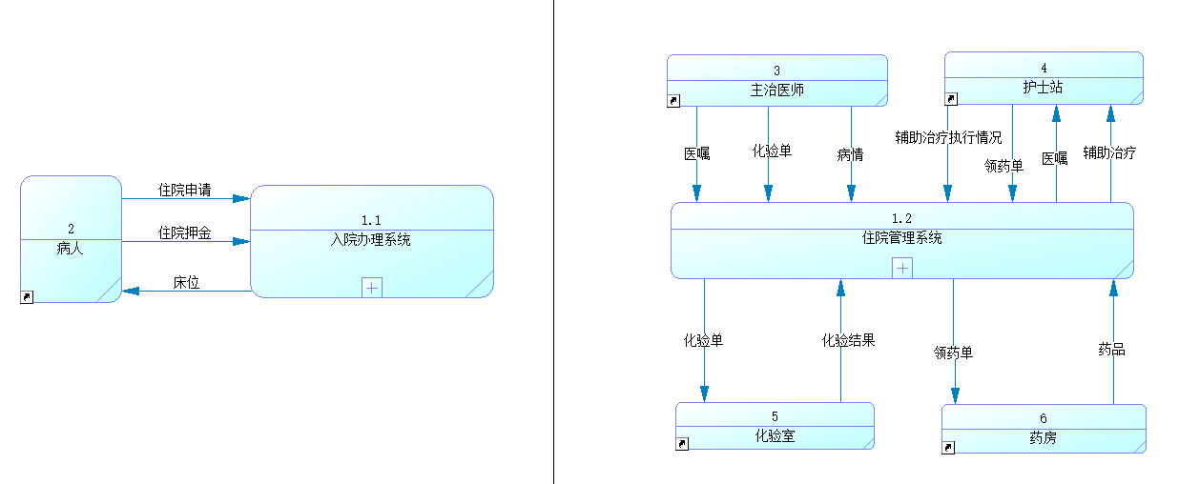

入院办理系统层
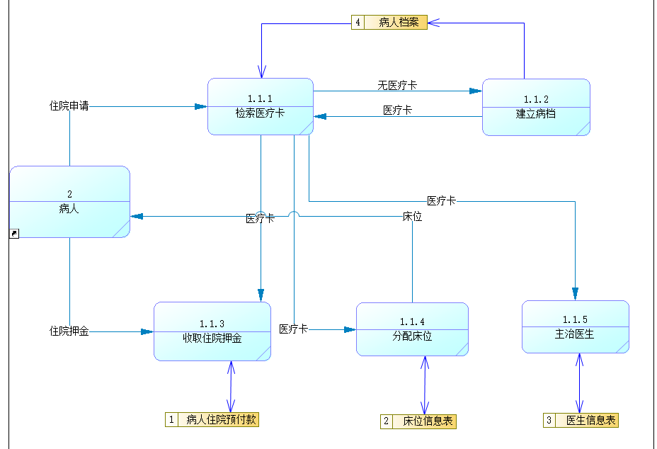
住院管理系统层
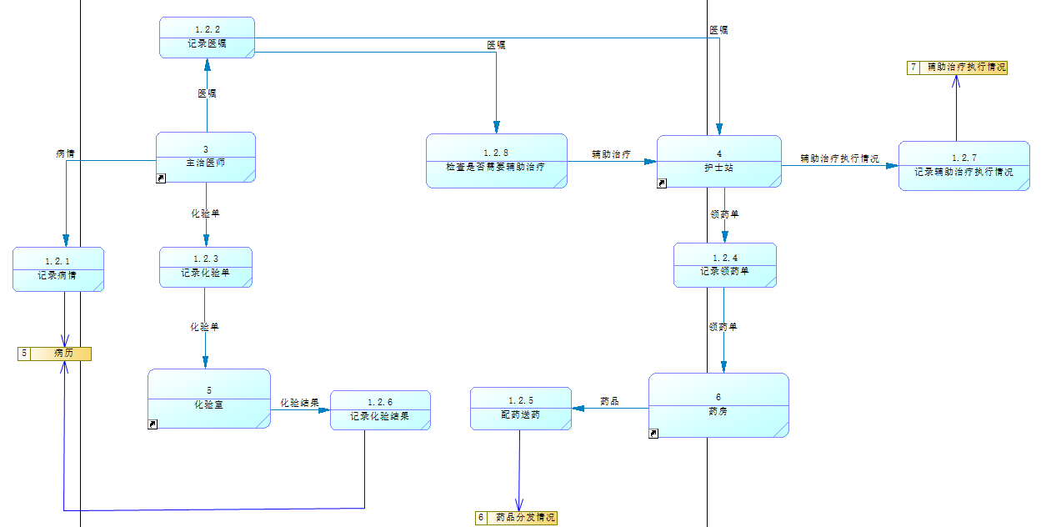

数据字典
1. 数据项字典
名称 | 类型 | 长度 | 说明
病人姓名 | String | 32 | 病人的姓名
病号 | Integer | 10 | 病人病号
医疗卡 | Integer | 12 | 病人的医疗卡
病人年龄 | Integer | 2 | 病人的年龄
账户号 | Integer | 12 | 病人的账户号
病情 | String | 32 | 病人的病情
医生姓名 | String | 32 | 医生的姓名
医生工号 | Integer | 10 | 医生的工号
医生科室 | String | 32 | 医生的科室
护士站科室 | String | 32 | 护士站的科室
床位号 | Integer | 5 | 病人的床位号
病床号 | Integer | 5 | 病人的病床号

2. 数据流字典
名称 | 来源 | 去向 | 组成说明
病人信息 | 病人 | 入院管理系统 | 病人姓名、性别、年龄等
入院请求 | 病人 | 入院管理系统 | 病人申请入院
主治医生、床位信息 | 入院管理系统 | 病人 | 为病人分配
病人信息 | 入院管理系统 | 主治医生 | 病人姓名、性别、年龄等
病情 | 主治医师 | 治疗 | 病人具体病情
医嘱 | 主治医师 | 治疗 | 主治医师开出的医嘱
医嘱 | 治疗 | 护士站 | 主治医师开出的医嘱
领药单 | 护士站 | 治疗 | 护士站开的领药单
辅助治疗 | 护士站 | 治疗 | 护士站记录

3. 数据存储字典
序号 | 名称 | 输入 | 输出 | 内容说明
1 | 床位分配表 | 病人信息和床位信息 | 病人分配的床位 | 为病人分配床位
2 | 主治医生分配表 | 病人信息和主治医生信息 | 病人分配的主治医师 | 为病人分配主治医师
3 | 病人费用表 | 病人消费情况 | 病人费用 | 病人医院消费
4 | 病人病历表 | 病人病情 | 病人病历 | 记录病人病情
5 | 医嘱表 | 主治医生的医嘱 | 病人医嘱 | 主治医师开医嘱

4. 外部实体字典
名称 | 输入数据流 | 输出数据流 | 内容说明
病人 | 病床、主治医师信息 | 入院请求、出院请求、病人信息 | 病人向系统提出入院请求
主治医师 | 病人信息 | 病情、医嘱、化验单、出院小结 | 主治医师查房后给出医嘱
护士站 | 医嘱 | 辅助治疗、领药单 | 护士站根据医嘱生成领药单或者辅助治疗
药房 | 领药单 | 药品 | 药房根据领药单进行配送药品
化验部门 | 化验单 | 化验结果 | 根据化验单进行化验检查
财务部门 | 消费情况 | 扣费情况 | 根据病人消费情况进行扣费

5. 数据加工字典
名称 | 内容说明 | 加工逻辑
入院管理系统 | 病人办理入院的手续流程 | 病人提交病人信息和入院请求，系统为其分配床位和主治医师，办理入院
治疗 | 各部门对病人开展的治疗活动 | 主治医师每日对病人进行查房并开出医嘱，护士站开出领药单，药房配发药品，化验部门进行化验检查
档案查询与建立 | 对病人的档案进行查询或建立 | 若病人有档案即查询，病人无档案即建立
床位、主治医师分配系统 | 为病人分配床位和主治医师 | 根据病人信息为病人分配床位和主治医师
记录病情 | 主治医师记录病情 | 主治医师每日查房后记录病情
开医嘱 | 主治医师开医嘱 | 主治医师根据病人病情开医嘱
辅助治疗 | 护士站执行辅助治疗 | 若医嘱涉及则护士站执行辅助治疗

- 实验结果及分析和（或）源程序调试过程
通过自动检查功能验证正确性
